ОТДЕЛ ОБРАЗОВАНИЯ АДМИНИСТРАЦИИ КЛИМОВСКОГО РАЙОНА

ПРИКАЗ

От 06.05.2020г. № 142
пгт. Климово

Об итогах конкурса рисунков «Закон глазами детей» среди
несовершеннолетних, состоящих на учёте в субъектах
системы профилактики среди обучающихся
общеобразовательных учреждений

В целях формирования и развития правовых знаний и правовой культуры несовершеннолетних, законопослушного поведения, гражданской ответственности, профилактики безнадзорности, правонарушений и преступлений среди школьников и в соответствии с приказом департамента образования и науки Брянской области № 414 от 05.04.2022г. в образовательных учреждениях района проводился конкурс рисунков «Закон глазами детей» среди несовершеннолетних, состоящих на учёте в субъектах системы профилактики.

Для участия в районном этапе конкурса было представлено 8 работ из двух образовательных учреждений.
В первой возрастной группе (1-4классы) не были представлены работы.
Во второй возрастной группе (5 – 8классы) было представлено 2 работы из МБОУ КСОШ № 1, 4 работы из ГБОУ «Климовская школа-интернат»
В третьей возрастной группе (9 – 11классы) было представлено 2 работа из ГБОУ «Климовская школа-интернат»

Члены жюри конкурса отметили, что все работы, присланные на конкурс, соответствовали тематике конкурса, направлены на профилактику правонарушений, преступлений и асоциального поведения. Жюри отмечает, что несколько работ были оформлены с нарушением Положения (отсутствовали этикетки на работах)

На основании выше изложенного
ПРИКАЗЫВАЮ:
- Протокол решения жюри районного конкурса рисунков «Закон глазами детей» утвердить (Приложение).
- Методисту РМК Кузавовой Н.В. ознакомить с результатами участников конкурса и обеспечить участие работ победителей в областном этапе конкурса.
- Рекомендовать руководителям ОУ поощрить из фонда доплат учителей, подготовивших победителей районного конкурса.
- Контроль за исполнением данного приказа возложить на заместителя начальника отдела образования Толочко Н.А.
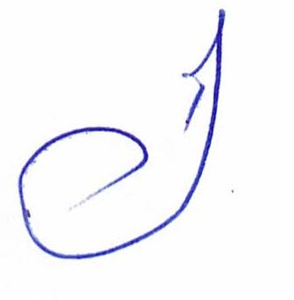

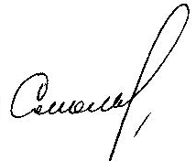
Начальник отдела образования Е.И.Однодворцев

Исп. Кузавова Н.В.,
Методист РМК
Тел. 2 – 10 – 73

Приложение
к приказу 142 № от 06.05.2020

ПРОТОКОЛ
решения жюри районного конкурса рисунков «Закон глазами детей»
Проанализировав представленные на конкурс работы, жюри вынесло решение
о распределении призовых мест следующим образом:

Место | Ученик | Школа, класс | Учитель
Возрастная группа 5-8 класс
1 место | Сныцарева Ангелина Витальевна | МБОУ Климовская СОШ № 1, 6 класс | Жук Елена Николаевна
1 место | Медведева Александра Александровна | ГБОУ «Климовская школа-интернат», 6класс | Костюченко Александра Ильинична
1 место | Масальская Дарья Сергеевна | ГБОУ «Климовская школа-интернат», 8 класс | Костюченко Александра Ильинична
2 место | Капичкин Григорий Александрович | ГБОУ «Климовская школа-интернат», 8 класс | Дубинина Наталья Владимировна
2 место | Петров Максим Анатольевич | ГБОУ «Климовская школа-интернат», 6 класс | Бедохо Наталья Анатольевна
3 место | Хромец Кирилл Евгеньевич | МБОУ Климовская СОШ №1,  8 класс | Петросян Людмила Николаевна
Возрастная группа 9-11 класс
1 место | Гололобов Сергей Васильевич | ГБОУ «Климовская школа-интернат», 9 класс | Грецкая Виктория Валерьевна
2 место | Садовников Кирилл Сергеевич | ГБОУ «Климовская школа-интернат», 9 класс | Костюченко Александра Ильинична

Члены жюри:
1.Однодворцев Е.И., председатель жюри, начальник отдела образования;
2.Толочко Н.А., зам. председателя жюри, зам. начальника отдела образования;
3. Ломако Е.В., зав. РМК, член жюри;
4. Сазонова О.А., ст. инспектор РОО, член жюри;
5.Кузавова Н.В., методист РМК, член жюри;
6.Метелица Е.Н. - заведующий сектором обеспечения деятельности комиссии по делам несовершеннолетних и защите их прав администрации Климовского района, член жюри;
7.Торбик А.А., главный инспектор сектора обеспечения деятельности комиссии по делам несовершеннолетних и защите их прав администрации Климовского района, член жюри;
8.Гутник И.Н., главный инспектор сектора обеспечения деятельности комиссии по делам несовершеннолетних и защите их прав администрации Климовского района, член жюри;
9.Шабалина Е.В. –старший инспектор ПДН ОП МО «Климовский», член жюри.

